令和８年度
飼い犬のしつけ方教室

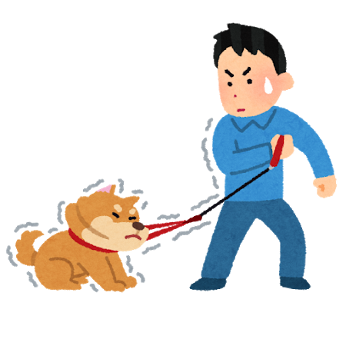



内 容 犬の習性、しつけ方、問題行動等についての講習
デモ犬を用いたしつけ方の実践講習
対象者 犬を飼っている方、これから犬を飼いたい方、犬について興味のある方

開催回 | 日程 | 時間 | 実施場所 | 所在地
第1回 | 6月30日（火） | 13:30～15:30 | 動物愛護センター 会議室 | 三春町大字上舞木  字向田17
第2回 | 9月1日（火） | 13:30～15:30 | 動物愛護センター 会議室 | 三春町大字上舞木  字向田17
第3回 | 11月10日 (火) | 13:30～15:30 | 動物愛護センター 会議室 | 三春町大字上舞木  字向田17
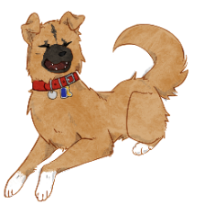
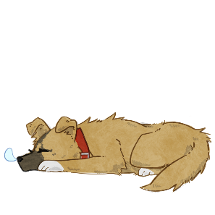
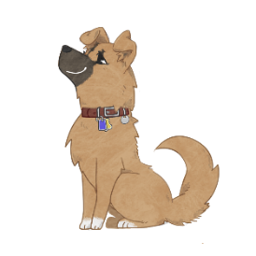
※注意：飼い主さんのみの参加です。犬はお連れにならないでください。
福島県動物愛護センター「ハピまるふくしま」
田村郡三春町大字上舞木字向田17
TEL 024-953-6400 FAX 024-953-6408
申込方法：お電話、FAX、郵送のいずれかによりお申し込みください。
受講料は無料です。
※会場の都合上、参加人数によっては日程を調整させていただく場合がありますので御了承ください。
内 容 学科講習：犬に関連する法令、犬の習性、しつけ方、問題行動等についての講習
実技講習：犬を同伴して参加のしつけ方の実践講習
対象者 犬を飼っている方、これから犬を飼いたい方、犬について興味のある方
★注意事項★
- 学科講習は飼い主さんのみの参加です。犬はお連れにならないでください。
- 実技講習は学科講習を受講済みの方が参加できます。
- 実技講習は飼い犬と一緒に参加できます（犬を制御できる方が参加してください）。
- 犬の登録及び狂犬病予防注射を実施していない犬の講習参加はできません。
- 実技講習に参加する犬は原則生後半年齢以上とします。
令和8年度飼い犬のしつけ方教室参加申込書
受付者
受付日

参 加 者  （代表者） |  | 氏名 |  |  |  |  | 生年月日 | 年 月 日
 |  | 住 所 |  | 〒 -
 |  | 電話番号 |  |  |  |  | （同行者）
参加理由  ※複数回答可 |  | □犬に興味がある  □これから犬を飼いたい  □犬を飼い始めたが、しつけ方がわからない  □問題行動があり困っている  具体的に １．甘咬み ２．むだ吠え ３．散歩での引っ張り  ４．その他（ ）  □動物愛護センター等から譲り受けた  □その他（ ）
参加希望日（希望欄に○を記入してください）
希望欄 | 開催回 |  | 日程 |  | 時間 | 実施場所 |  |  | 所在地
 | 第1回 |  | 6月30日（火） |  | 13:30～  15:30 | 動物愛護センター 会議室 |  |  | 三春町大字上舞木字向田17番
 | 第２回 |  | 9月1日(火) |  | 13:30～15:30 | 動物愛護センター 会議室 |  |  | 三春町大字上舞木字向田17番
 | 第３回 |  | 11月10日(火) |  | 13:30～15:30 | 動物愛護センター 会議室 |  |  | 三春町大字上舞木字向田17番
【問い合わせ先】
福島県動物愛護センター「ハピまるふくしま」
〒963－7732田村郡三春町大字上舞木字向田17番 電話024-953-6400 ＦＡＸ024-953-6408

